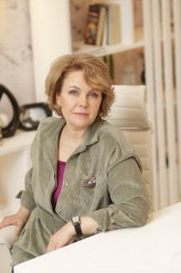

Кацалапенко Анна
Финансовый советник, спикер
Москва

@annkatss (tg&запрещ соц/сеть)

Опыт в финансовом консалтинге
- Финансовый Советник с 2018 года
- Практикующий инвестор в сфере недвижимости
- Инвестор на отечественном и иностранных рынках ценных бумаг
- Большой опыт управления бизнесом в качестве CFO

Опыт публичных выступлений
- Спикер с 2022 года
- Провожу мастер классы, вебинары, практикумы, офлайн и онлайн тренинги и курсы

Темы выступлений:

- “Человек – как личный бизнес-проект. Личный финансовый план –инструмент для успеха персонального бизнес-проекта”

Чтобы понять, как человек может быть финансово успешным – ему необходимо взглянуть на свою жизнь «сверху» - какой ценностью он обладает, что может принести миру и что получить.
На мастер классе расскажу о том, как решиться составить Личный Финансовый План и прийти к своему лучшему результату.
Приведу примеры.
В результате участники поймут важность финансового планирования и примут решение об осознанном управлении личными финансами.

